TÁCH ĐỐI TƯỢNG RA KHỎI NỀN BẰNG COLOR RANGE

[www.dohoavn.net](http://www.dohoavn.net)

s

[Your Ad Here](http://www.adbrite.com/mb/commerce/purchase_form.php?opid=96264&afsid=1)

1.) Tải hình gốc này về tập làm .

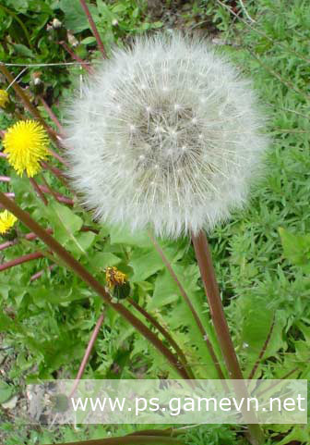

2.) Bây giờ tôi muốn tách phần bông hoa ra thôi , nếu như sử dụng Pen tool thì đó là một tai họa , do đó cách này phần nào sẽ giúp bạn làm tốt công việc của mình  
+ Vào **Select > Color Range**

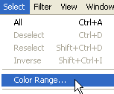

. Thông số chọn từ 90 > 95

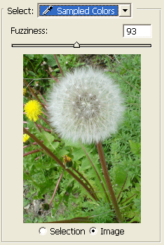

+ Kích chọn nút Image như hình trên  
  
3.) Do tôi muốn tách phần bông hao nên tô rê chuột ra ngoài - lúc này chuột sẽ là công cụ Eyedroper , kích chuột vào vùng màu trắng của bông hoa - hình

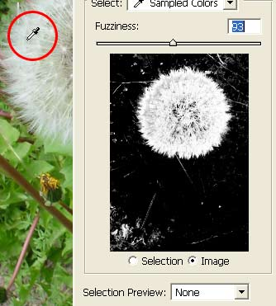

Sau đó nhấn OK bạn sẽ được các đường chọn bao quanh bông hoa  
  
4.) Kích vào nút icon Như hình để tạo layer Mask

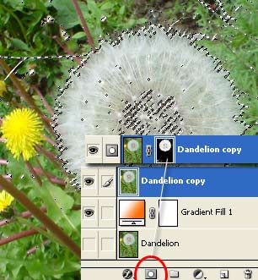

khi layer mask tạo ra thì mọi hình nằm ngoài vùng chọn sẽ bị xóa  
  
5.) Nếu bạn thử ghép nó vào 1 cái nền nào đó thì bạn sẽ thấy còn nhiều phần rác bên ngoài - như hình này :

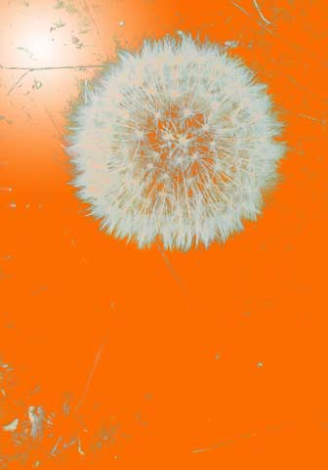

6.) Nhấn vào layer chính chứa bông hoa   
  
sau đó nhấn E để dùng công cụ Eraser Tool và xóa các phần rác bên ngoài

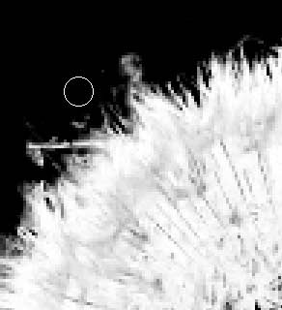

đây là kết quả

